


Proyecto: Gestor de Órdenes de Compra y Control de Insumos (MOBIMEDLINE)
2026
El presente documento expone el diagnóstico del Módulo 2 (Módulo de Creación de ODC y registro de insumos requeridos) del sistema MOBIMEDLINE.
El objetivo es integrar la información almacenada, en un listado de insumos requeridos conforme a los productos especificados por el usuario.
Especificación de Requisitos del Sistema y Desarrollo de las soluciones

Módulo 2 - Creación de ODC
Índice
- Modelo de Objetivos del Negocio
- Árbol de Características
- Enunciado de la Visión del Producto
- Maqueta completa.
  - Enunciado
  - Interfaz/Maqueta/Mockup
  - Plantilla de Caso de Uso / Historia de Usuario
  - Regla de Negocio
  - Reportes
- Diagramas de Clases
- Diagrama de Estados
- Diagrama de Secuencia

Árbol de Características
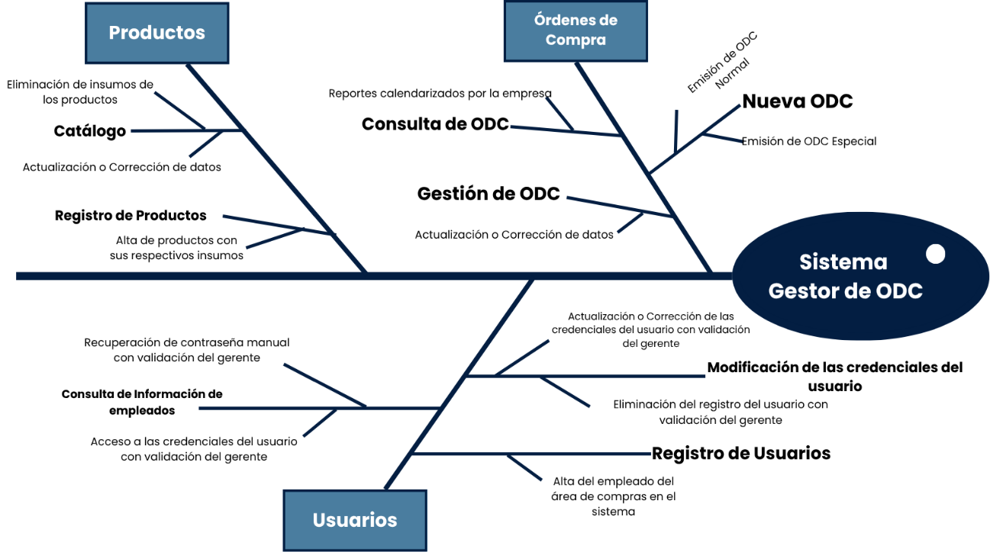

Enunciado de la Visión del Producto.
Para Mobimedline, quién requiere optimizar el trabajo del departamento de Ordenes de compras que actualmente elabora las órdenes de compra (ODC) de forma manual, el Gestor de Órdenes de Compra es un sistema de software para la automatización de registros de insumos que automatiza el registro y conteo de materias primas, generando órdenes de compra normales o especiales para la solicitud de presupuestos. A diferencia del método tradicional manual propenso a errores y retrasos, nuestro producto resuelve la problemática operativa de Mobimedline permitiendo una gestión eficiente y precisa de las ODC con un impacto directo en el control presupuestal.

Maqueta completa.
Mockup trabajado en Figma: Vamos…
Maqueta trabajada en Balsamiq: Vamos…

Descripción de la responsabilidad Personal
Autor: | Andrade Narváez Javier Alfonso
Fecha: | 19/09/2026

Enunciado
El módulo Número 2 del Gestor de ODC está enfocado en la creación de Órdenes de Compra, cuya finalidad es enlistar los insumos requeridos para la fabricación de los productos que comercializa Mobimedline, con tan solo ingresar el/los producto/s registrados como ventas.

Análisis del módulo
De acuerdo a un análisis del funcionamiento de la pestaña “Nueva ODC”, identificamos dos problemas iniciales, el primero se presenta en el planteamiento de la maqueta como en la implementación:
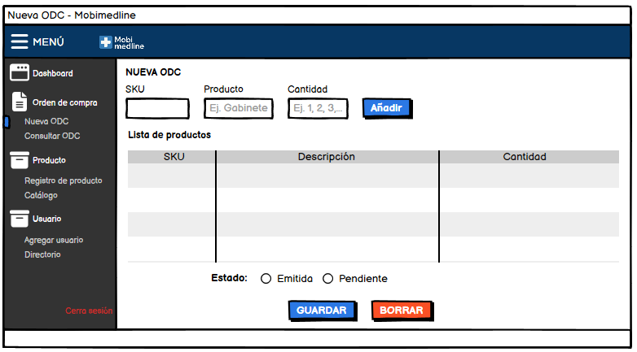
- Maqueta:

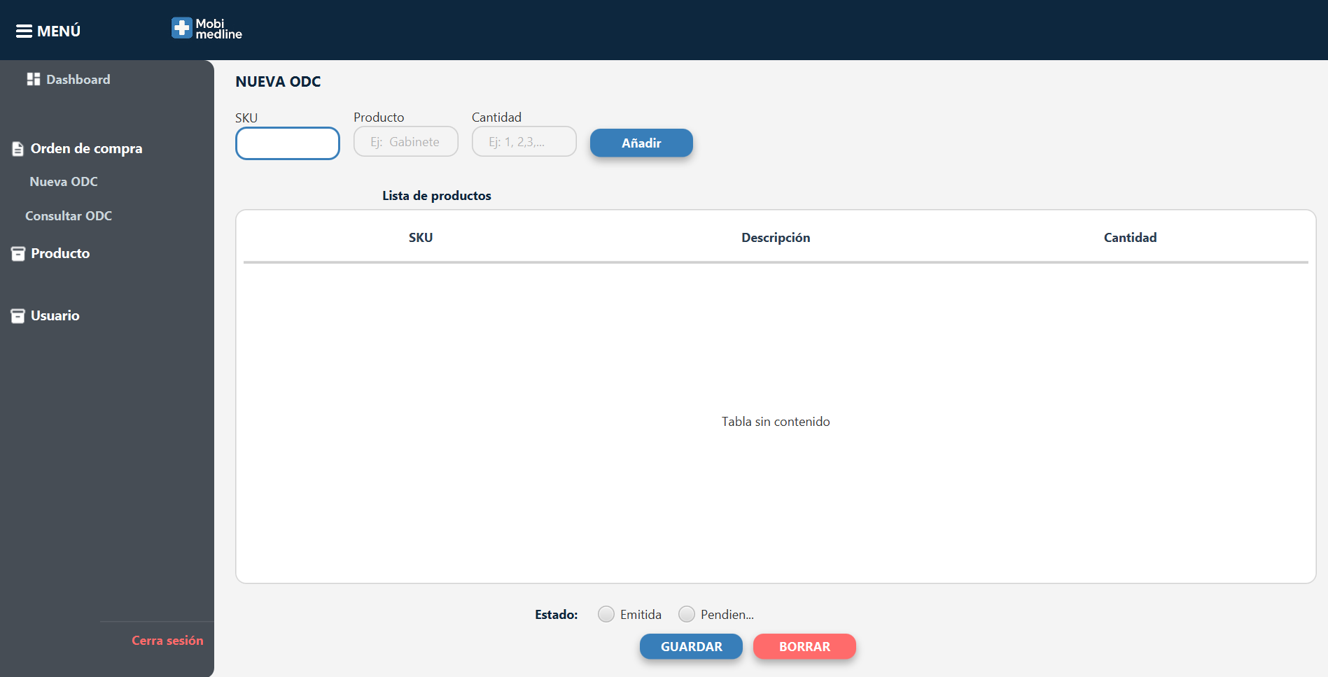
- Pestaña:

El problema consiste en una fallida implementación de control del estado de las ODC. El objetivo de dicho requisito es que se pueda tener una idea clara del proceso que tiene cada reporte, desde que es emitido, en proceso de abastecimiento y ODC finalizada.

El segundo problema es la falta de diseño responsivo de las cajas de texto de SKU, Producto y Cantidad, cuando se maximiza la pestaña. De tal manera que al ingresar algún producto, no se puede ver con claridad por el tamaño de dicho elemento.
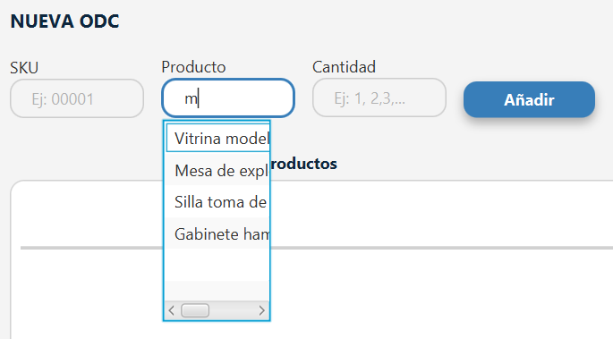

Soluciones de las problemáticas
El primer problema: Estado de la ODC, se tiene que presentar en la pestaña de “Consultar ODC”, ya que al crearla, su primer estado es “Emitida”. Más adelante se realiza el levantamiento de requisitos para determinar el manejo de este control de manera funcional.

El segundo problema: Cajas de texto responsivas, se tienen que corregir como parte del diseño de la página y su legibilidad para el correcto funcionamiento. Se levantan requisitos para trabajar en este apartado.
Casos de Uso
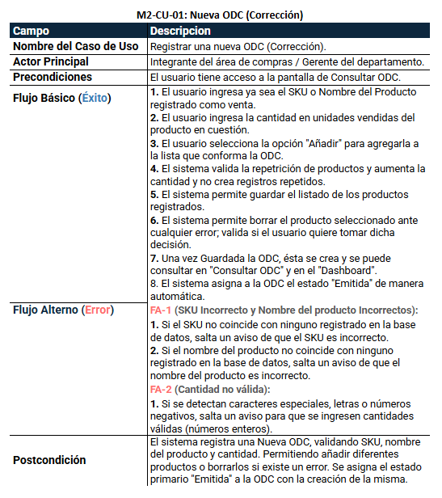
Para el primer problema, se desarrollaron los siguientes casos de uso.

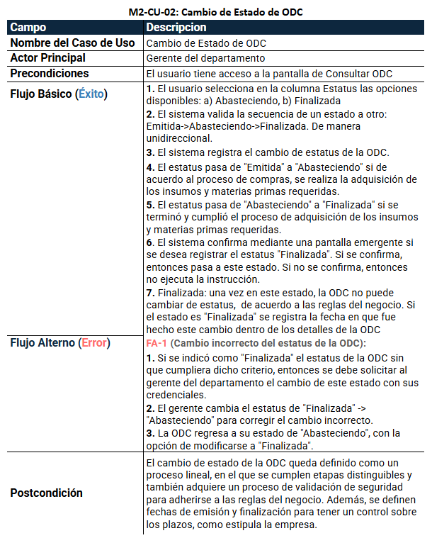

Reglas del Negocio
De acuerdo a las reglas del negocio establecidas, correspondiente a nuestro módulo, tenemos que: la regla RN-13 será actualizada y modificada para cumplir con lo que requiere el negocio, de tal manera que se pueda garantizar un control más preciso y seguro sobre el estatus de la ODC.
RN | Nombre | Descripción
RN-13 | Cambio de estado en las ODC | El sistema únicamente reconoce dos estados, “Emitida” y “Pendiente”.

La corrección correspondiente es:
RN | Nombre | Descripción
RN-13 | Cambio de estado en las ODC | El sistema reconoce tres estados:  “Emitida”: El estado automático que asigna el sistema al crear la ODC  “Abasteciendo”: El estado que sirve de manera interna en el departamento, para expresar que se está trabajando en la adquisición de los insumos.  “Finalizada”: El estado que sirve para determinar que ya se abastecieron los insumos correspondientes.  Este proceso únicamente lo puede realizar el gerente, quien da validez de que el proceso de adquisición sea correcto.  Nota: Una vez que se realizó un cambio de estado, no se puede revertir, por motivos de seguridad del negocio.  Para dicha modificación se requiere autorización del gerente de compras.
Se obtuvo dicha información gracias a una pequeña aclaración con el área de compras, en la que nos compartieron lo que realmente buscan con la opción de cambiar de estado de una ODC.

Reportes
ID Reporte | ODC-RPT-6
Nombre del reporte | Cambio de Estado de ODC Normal/Especial en la pestaña Consultar ODC.
Propósito del reporte | Permitir al usuario cambiar el estado/estatus de la ODC según el criterio y el proceso interno del departamento.
Prioridad | Media
Usuarios del reporte | Gerente de compras
Fuentes de datos | Base de datos del sistema
Frecuencia y Disponibilidad | El reporte se genera cuando el usuario selecciona una opción, dentro de la columna Estatus, que corresponda a la fase del proceso de abastecimiento.  Una vez finalizada la ODC, el reporte se genera dentro de los detalles de la ODC, donde se incluye la fecha de finalización.
Latencia | El reporte deberá mostrarse en menos de 5 segundos.
Diseño visual | Filas, como apartados que contienen:  - Lista de insumos y cantidades  - Productos que comprenden la ODC  - Fecha de finalización de la ODC
Encabezado y Pie de página | Encabezado: Identificador de la ODC y etiquetas con datos el responsable en emitir la ODC  Pie de página: Botón de aceptar.
Cuerpo del Reporte | - Resumen de insumos totales.  - Productos registrados en la ODC.  - Fecha de finalización de la ODC.
Criterios de selección | - El usuario elige un estado entre “Abasteciendo” y “Finalizada”.
Criterios de ordenamiento | De más reciente a más antiguo.
Indicador final del reporte | Ninguno.
Interactividad | El usuario podrá seleccionar un estado de la ODC para visualizarlo en la columna “Estatus”.
Restricciones de seguridad | Todos los usuarios con credenciales válidas para el sistema podrán cambiar el estado de las ODC.

A continuación se muestra la pantalla para el cambio de estatus de la ODC, en la cual se tienen que realizar correcciones.
Versión actual:
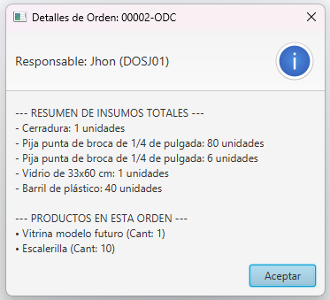
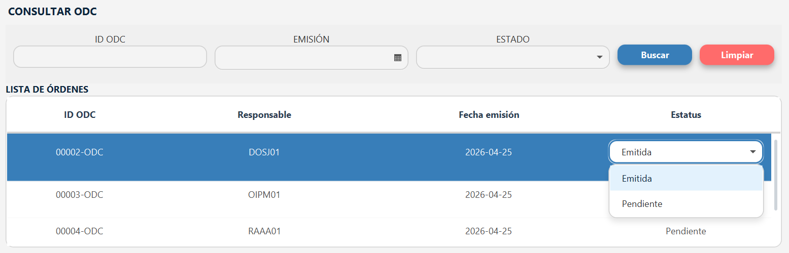
En la lista de órdenes únicamente se puede pasar del estado “Emitida” a “Pendiente”.
En los detalles de Orden: No se define la sección para la fecha de finalización.

A continuación se presentan los mockups de las correcciones correspondientes:

Mockups de las correcciones
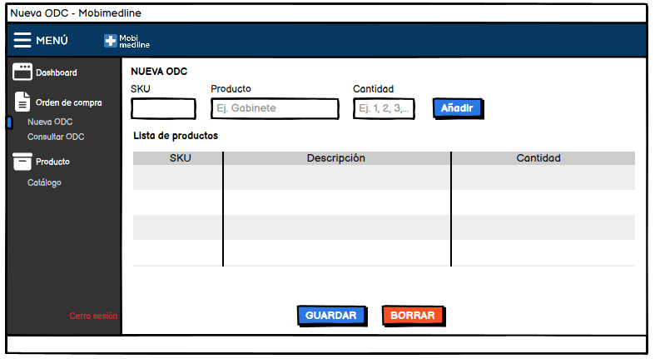
A) Diseño responsivo al maximizar; eliminación de las opciones de asignación de estado en “Nueva ODC”.

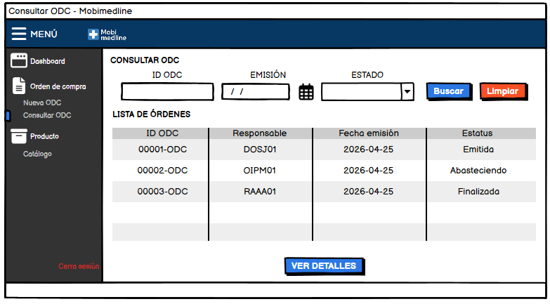
B) Cambio de opciones para el manejo del estatus de las ODC, ahora con “Emitida” (estado primario) “Abasteciendo” (estado en proceso de adquisición de insumos) y “Finalizada” (estado que indica que se abastecieron todos los insumos de la ODC).

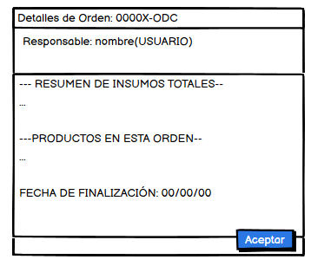
C) Adición de la fecha de finalización de la ODC.

Requisitos funcionales para corregir las problemáticas
Listado de Requisitos
Nombre | R1 - Asignación automática del estado “Emitida” (Pestaña Nueva ODC).
Resumen | Se asigna de manera automática el estado primario “Emitida” a las ODC nuevas.
Entradas
Se registra la ODC con los datos correspondientes y al crearla, se configura automáticamente en el estado “Emitida”.
Resultados
La ODC aparece en “Consultar ODC” como “Emitida”, de tal manera que el siguiente estado debe ser “Abasteciendo”. Y no se puede regresar al estado anterior.

Nombre | R2 - Cambio de estatus de la ODC (Pestaña Consultar ODC).
Resumen | En la página “Consultar ODC” se puede controlar el estatus de la ODC de acuerdo al proceso correspondiente en el departamento.
Entradas
Se selecciona la ODC respectiva, para el cambio de estado: de emitida -> abasteciendo -> finalizada. De manera unidireccional.
Resultados
La ODC presenta el estado/estatus correspondiente a la selección del usuario. El resultado más notorio es cuando pasa al estado “Finalizada” y crea dentro de los detalles de la ODC la fecha de finalización.

Nombre | R3 - Diseño responsivo en cajas de texto en “Nueva ODC”
Resumen | En la página “Nueva ODC” se requiere que las cajas de texto sean responsivas y se maximicen para abarcar correctamente la información en las búsquedas del “Nombre del Producto”
Entradas
Se maximiza la pantalla de “Nueva ODC” y la caja de texto “Nombre del Producto” debe redimensionarse de manera responsiva.
Resultados
Al ingresar el nombre del producto, las sugerencias de búsqueda deben verse con claridad, sin disminución de las dimensiones, es decir, haciendo más ancha la caja de texto, caben los productos sugeridos.

Diagrama de clases de uso
El diagrama que representa el proceso completo, con las modificaciones, se presenta en el documento “Diagrama de clases - Módulo 2”.

Diagrama de estados
El diagrama representa el nuevo flujo con las modificaciones correspondientes. De esta manera.

Resultados de las correcciones
Dadas las modificaciones realizadas. Se muestra el resultado en las pestañas correspondientes.
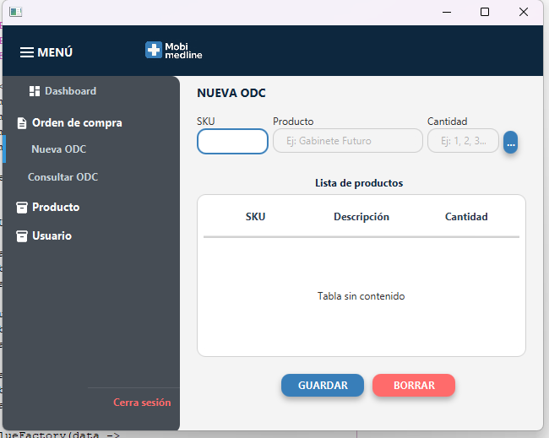
- Sin opción de registrar un estado al crear la ODC.

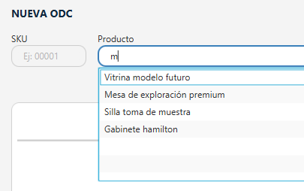
- Redimensión de la caja de texto al maximizar la pestaña

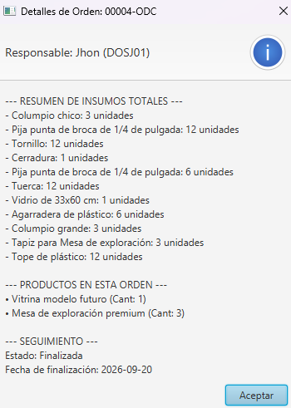
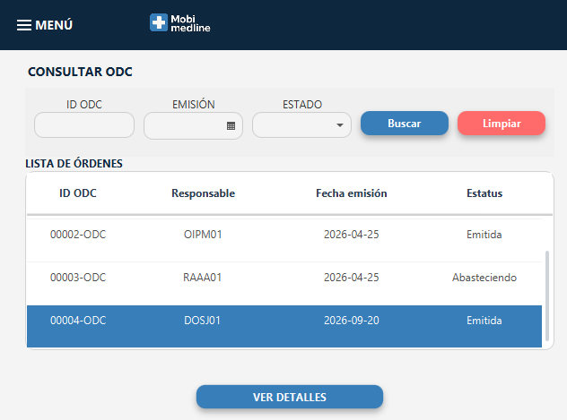
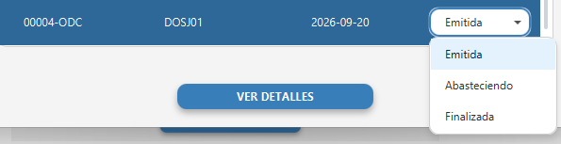
- Creación de la ODC, con su primer estado en automático: “Emitida”.
El gerente tiene la opción de cambiar los estados.
Y al finalizar la ODC, en los detalles se puede visualizar la fecha de finalización en que abastecieron los insumos correspondientes.

